МИНИCTEPCTBO НАУКИ И ВЫСШЕГО ОБРАЗОВАНИЯ
РОССИЙСКОЙ ФЕДЕРАЦИИ
Федеральное государственное автономное образовательное учреждение
высшего образования
«СЕВЕРО-КАВКАЗСКИЙ ФЕДЕРАЛЬНЫЙ УНИВЕРСИТЕТ»
Институт информационных технологий и кибербезопасности
Кафедра программной инженерии

Отчет к лабораторной работе № 4
Тема: Связи моделей. Внешний вид шаблона
Дисциплина: Разработка web-приложений

Выполнила:
Студент группы ПИЖ-б-о-25-1 (1), направление подготовки: 09.03.04 «Программная инженерия»
Калмазова Серафима Владимировна

Проверила:
ассистент кафедры программной инженерии
Белик Ангелина Игоревна

Ставрополь 2026
Цель работы: Освоить создание и настройку связей между моделями Django (ForeignKey, ManyToManyField, OneToOneField), изучить параметры связей (on_delete, related_name, null, blank, default), научиться применять миграции при добавлении связей к существующим моделям, а также настраивать отображение связанных данных в административной панели Django.
Ход выполнения лабораторной работы
Теоретическое обоснование
В Django есть три типа связей между моделями:
Тип связи | Класс | Пример
Многие-к-одному | ForeignKey | Одна категория – много новостей
Многие-ко-многим | ManyToManyField | Один пост – много тегов, один тег – много постов
Один-к-одному | OneToOneField | Один пользователь – один профиль

Параметры связей:
- on_delete – что делать при удалении связанного объекта (CASCADE, PROTECT, RESTRICT, SET_NULL).
- related_name – имя для обратного доступа (например, category.news_set или category.news).
- null=True – разрешить NULL в БД.
- blank=True – разрешить пустое значение в формах.
- default – значение по умолчанию.

Ссылка на Git-репозиторий: https://github.com/serafima2007k-code/veb.git
Практическая часть
1. Создание модели Category
Откроваем news/models.py.
Добавляем перед классом News модель Category:
Пояснение:
- db_index=True – создаёт индекс в БД для быстрого поиска по полю.
- __str__ возвращает название категории (важно для отображения в админке).
- Meta.ordering – сортировка категорий по названию.
- verbose_name – русское название модели в админке.

2. Добавление связи ForeignKey в модель News
В том же файле news/models.py в класс News добавляем поле category:
- ForeignKey(Category, ...) – связь «многие-к-одному»: одна категория может быть у многих новостей.
- on_delete=models.PROTECT – запрещает удаление категории, если в ней есть новости.
- null=True – разрешает пустое значение в БД (нужно, так как в таблице уже есть записи).
- verbose_name='Категория' – русское название поля в админке.
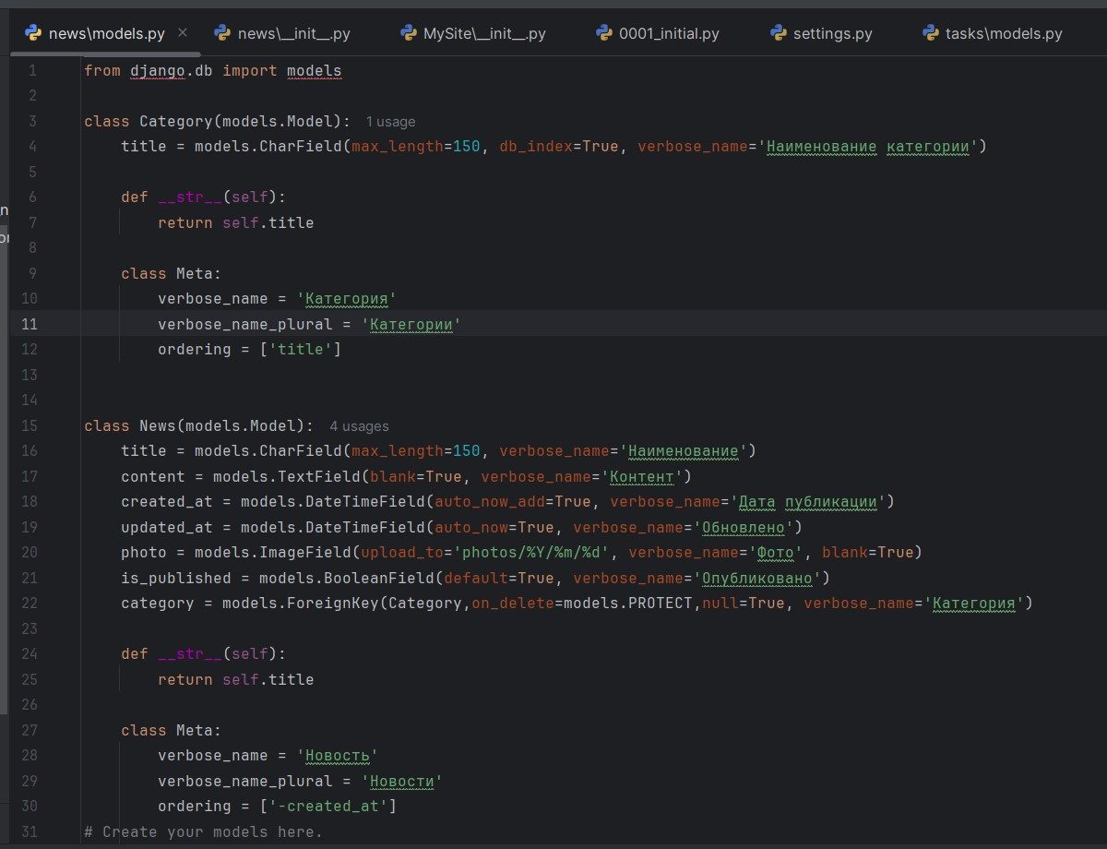
Рисунок 1 – Модели Category и News в файле news/models.py
3. Миграции
3.1. Создание миграции:
python manage.py makemigrations
3.2. Применение миграции:
python manage.py migrate
После успешного применения миграции в БД появятся:
- Таблица news_category (категории).
- Новое поле category_id в таблице news_news (внешний ключ).
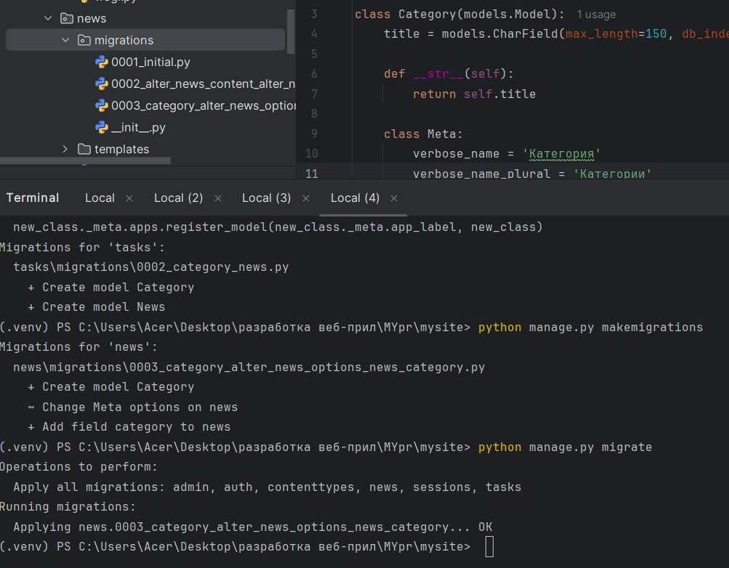
Рисунок 2 – Создание и применение миграций для моделей Category и News

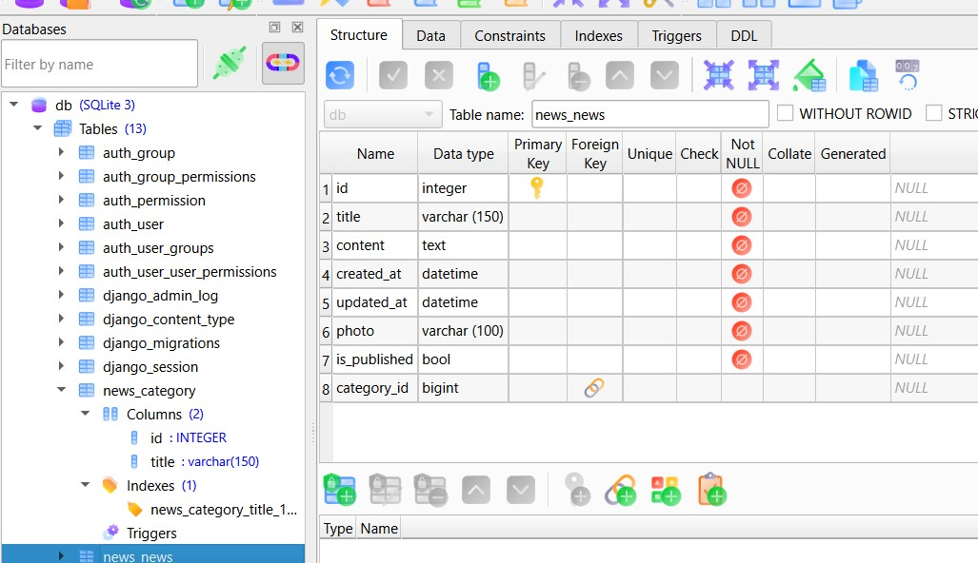
Рисунок 3 – Структура базы данных после миграций (таблицы news_category и news_news)

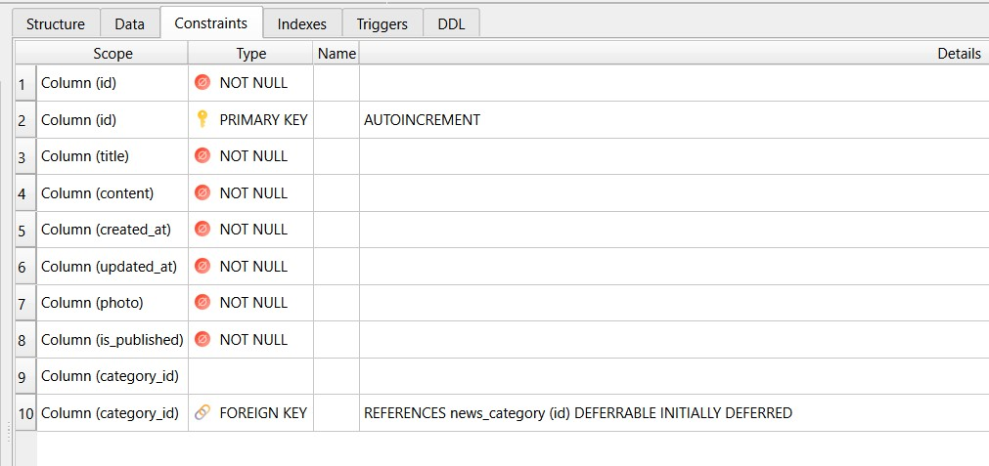
Рисунок 4 – Ограничения таблицы news_news (внешний ключ на news_category)

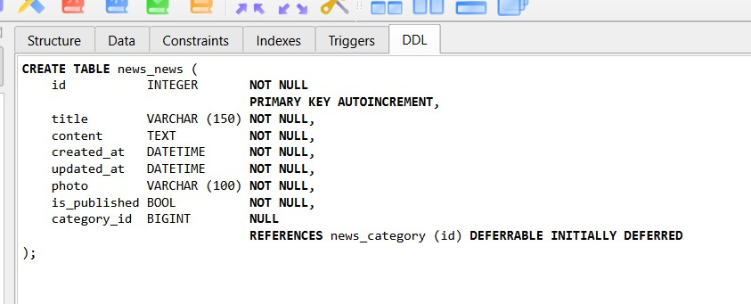
Рисунок 5 – таблица

4. Регистрация модели Category в админке
Открываем news/admin.py и добавляем:
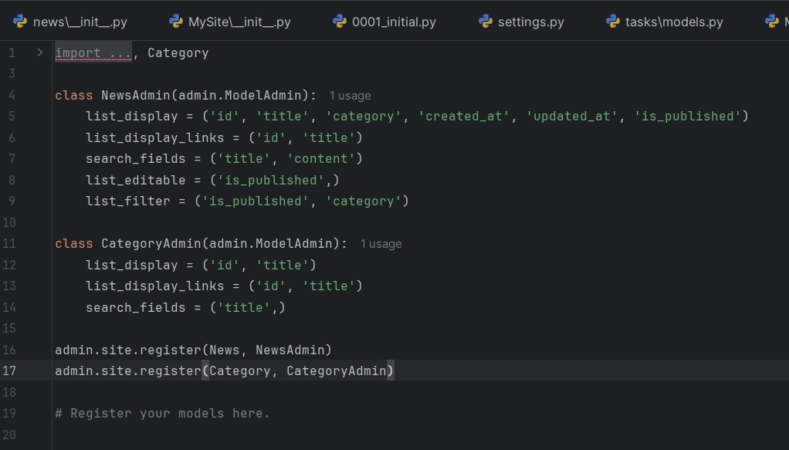
Рисунок 6 – Настройка админ-панели для моделей News и Category

5. Проверка в админке
- Запускаем сервер:
python manage.py runserver
- Открываем http://127.0.0.1:8000/admin/.
- В разделе Категории добавляем несколько категорий (Культура, Наука, Политика, Спорт).
- Перейдите в Новости и открываем любую новость. В поле Категория выбираем нужную из списка.
- Если поле не заполнено – появится ошибка «Обязательное поле» (валидатор формы). Чтобы её избежать, добавляем blank=True в модель.
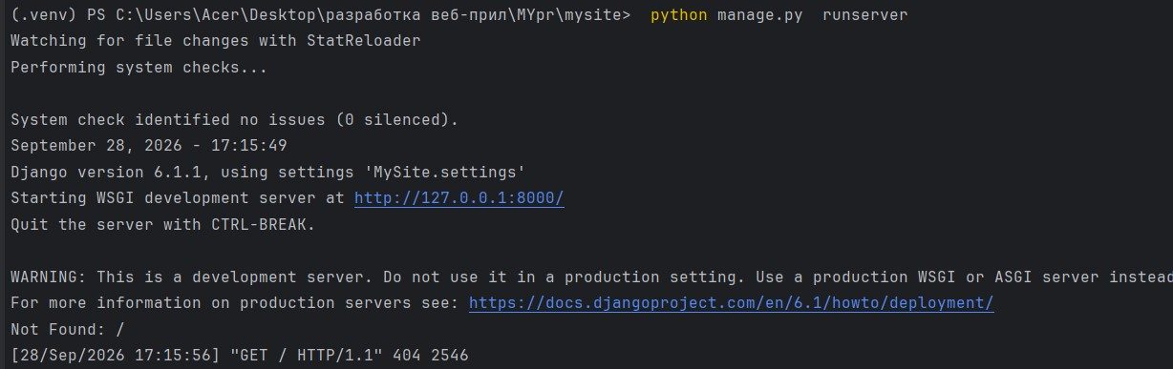
Рисунок 7 – Запуск сервера разработки

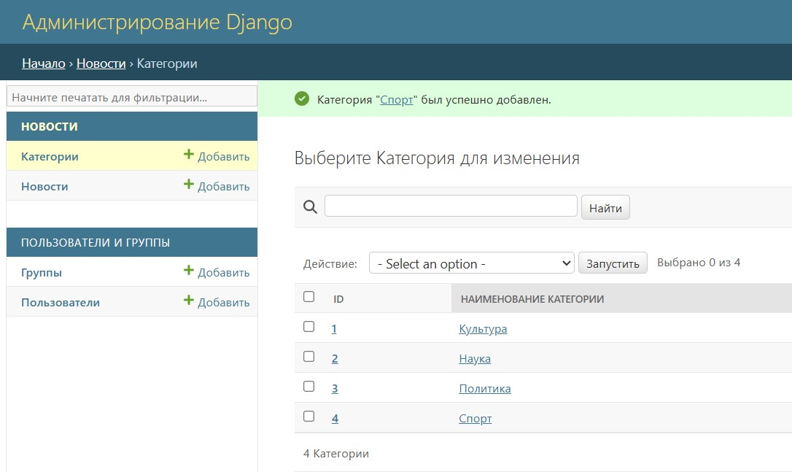
Рисунок 8 – Список категорий в админ-панели

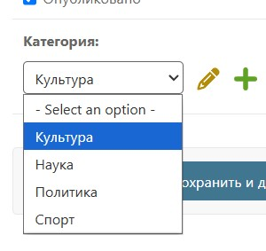
Рисунок 9 – Выпадающий список категорий при редактировании новости

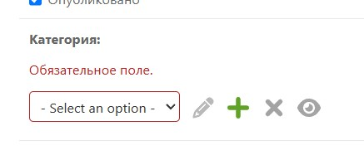
Рисунок 10 – Ошибка «Обязательное поле» при невыбранной категории

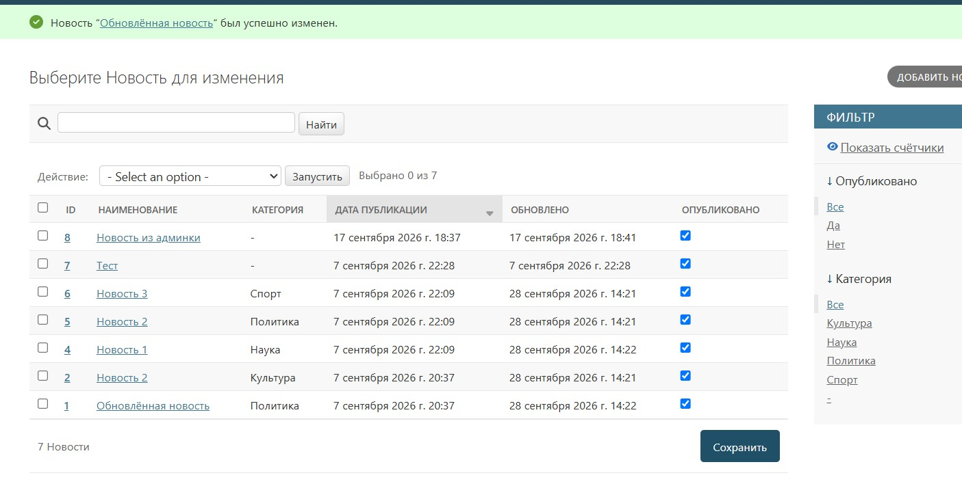
Рисунок 11 – Список новостей с колонкой «Категория» и панелью фильтров

Индивидуальные задания
Общие требования для всех вариантов
Для каждого варианта необходимо:
1. Создать две или более связанных моделей в Django.
2. Применить соответствующее поле связи (ForeignKey, ManyToManyField или OneToOneField).
3. Настроить параметры связи (on_delete, related_name, null, blank, default).
4. Выполнить миграции и убедиться в корректности структуры БД.
5. Зарегистрировать модели в admin.py и настроить отображение связанных данных (list_display, list_filter, list_editable, search_fields).
6. Проверить работу через админ-панель: создать записи, связать их, проверить каскадные операции.
Вариант 9. Новостной сайт: новости и категории (по образцу лабораторной)
Компонент – Описание
Первичная модель – Category (название, slug, описание)
Вторичная модель – News (заголовок, содержание, фото, дата)
Тип связи – ForeignKey
on_delete – PROTECT
Дополнительно – list_display с категорией, list_filter по категории
1. Модель Category
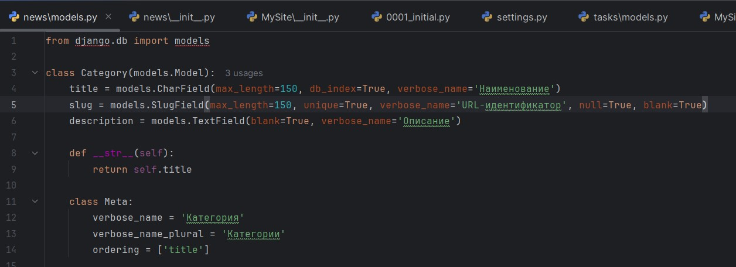
Рисунок 12 – Модель Category для индивидуального задания (с полями slug и description)
2. Модель News
- related_name='news' – позволяет получить все новости категории: category.news.all().
- on_delete=models.PROTECT – запрещает удалять категорию с новостями.
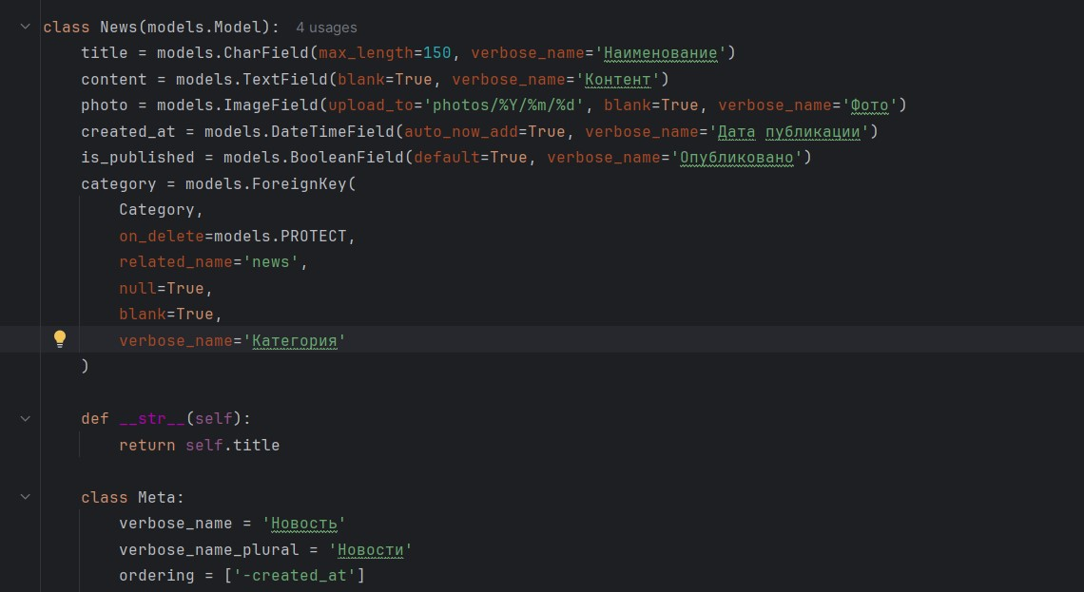
Рисунок 13 – Модель News

3. Миграции
python manage.py makemigrations
python manage.py migrate
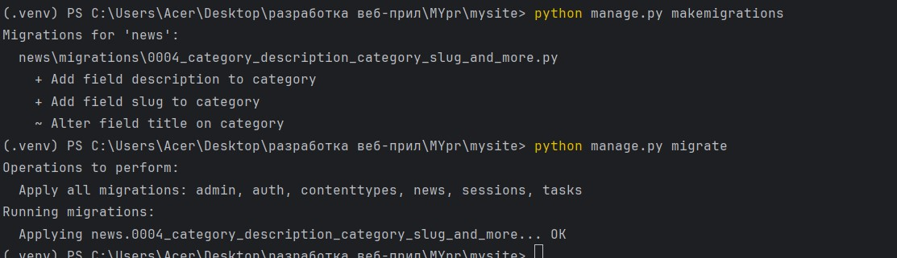
Рисунок 14 – Миграции для индивидуального задания

4. Настройте админку news/admin.py
Открыла news/admin.py и привела его к виду:
- list_display в NewsAdmin содержит category – это требование варианта.
- list_filter = ('is_published', 'category') – панель фильтров справа по категории и статусу.
- search_fields = ('title',)
- prepopulated_fields – при вводе названия категории поле slug заполнится автоматически.
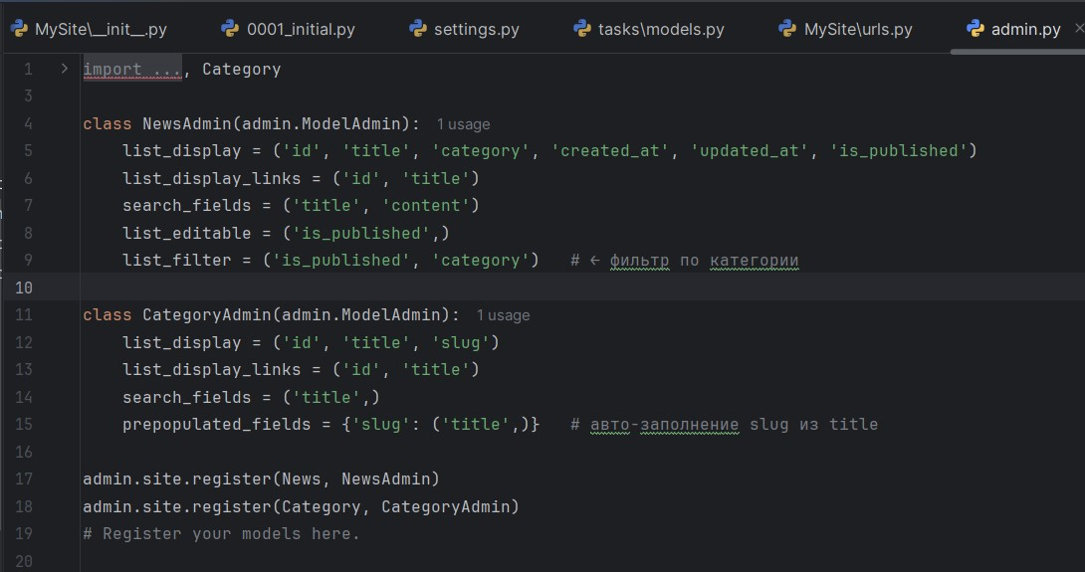
Рисунок 15 – Настройка админ-панели

5. Запустила сервер и проверила
python manage.py runserver
Открыла браузер: http://127.0.0.1:8000/admin/
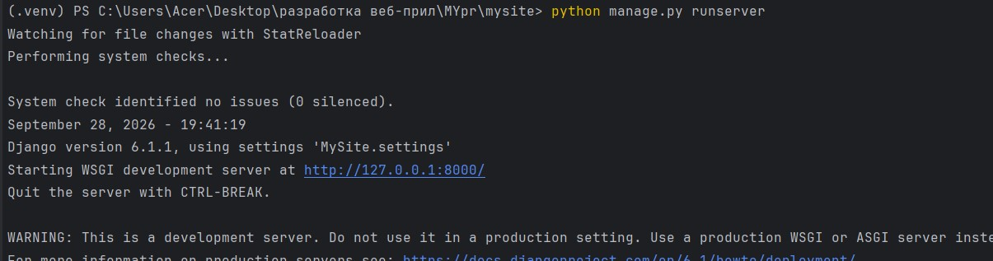
Рисунок 16 – Запуск сервера

5.1. Создала категории
- Раздел Категории → «Добавить».
- Ввела:
  - Название: Культура
  - Slug: (заполнится сам)
  - Описание: Новости культуры
- Создала ещё 3 категории: Наука, Политика, Спорт.
5.2. Привязала новости к категориям
- Раздел Новости → открыла любую новость.
- Прошла по всем новостям и присвоила им категории.
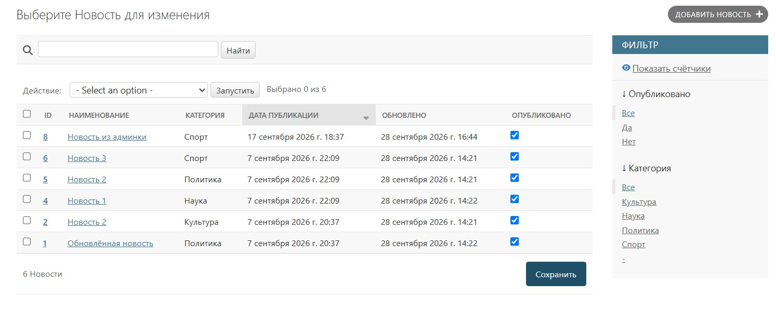
Рисунок 17 – Список новостей с фильтром по категории

5.3. Проверила list_filter
В списке новостей справа появилась панель «Фильтр»:
- Опубликовано: Все / Да / Нет
- Категория: Все / Культура / Наука / Политика / Спорт
Кликнула по категории – список отфильтруется.
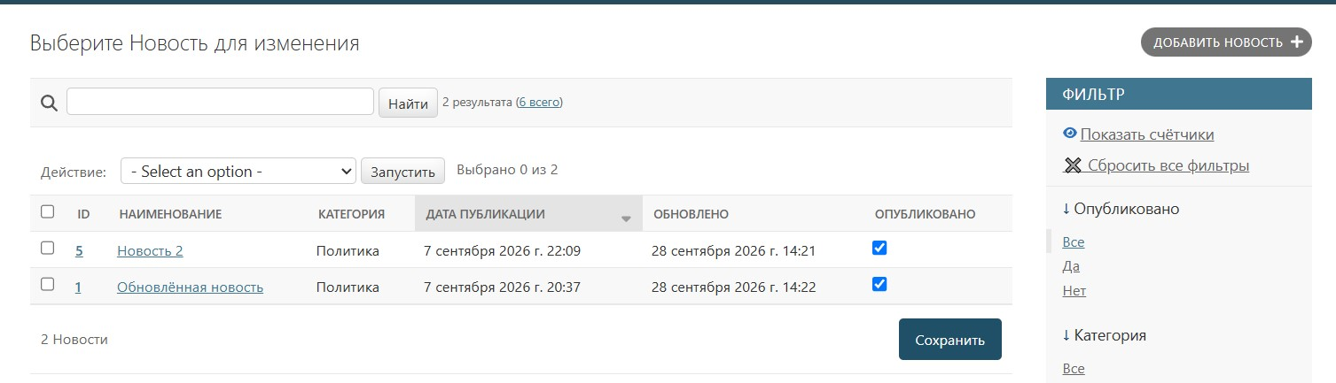
Рисунок 18 – отфильтрованный список новостей

5.4. Проверила, on_delete=models.PROTECT( каскадная операция)
- Открыла раздел Категории.
- Попробовала удалить Культура (в ней есть новости).
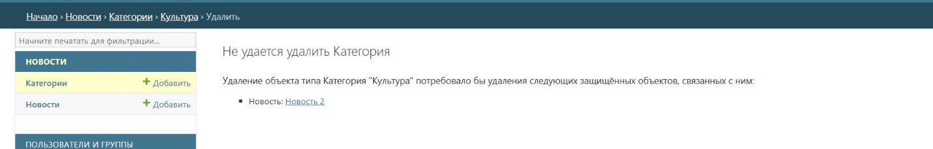
Рисунок 19 – Ошибка ProtectedError при попытке удалить категорию с новостями

Вывод: Освоила создание и настройку связей между моделями Django (ForeignKey, ManyToManyField, OneToOneField), изучила параметры связей (on_delete, related_name, null, blank, default), научилась применять миграции при добавлении связей к существующим моделям, а также настраивала отображение связанных данных в административной панели Django.

